Проект по
Технологии
«Мои комнатные растения»

Оформила и подготовила
Крупнова Виктория 6 «А»
Гимназия МБОУ ст. Темиргоевской
Папоротники - преимущественно лесные растения, но в умеренных широтах их немного. В основном они распространены во влажных тропических лесах.
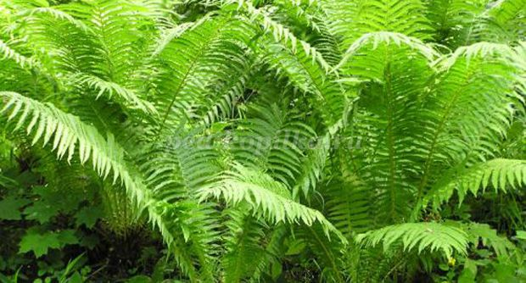
Но у меня дома тоже растет папоротник в горшке. Я за ним ухаживаю, опрыскиваю и поливаю. Он стоит у меня в комнате и поэтому уход за ним – моя обязанность.

Папоротник всегда привлекал к себе интерес и даже вызывали у людей некоторую опаску. Он считался особым, таинственным и затаённым растением, не похожим на все остальные. Он вечно что-то скрывал, рос в полутёмных, сырых, страшноватых местах и, видимо, хранили в себе какое-то тайное знание.
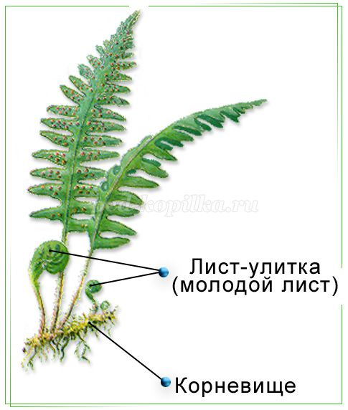
Большинство из них имеет сильно рассеченные листья, часто очень крупных размеров. Но встречаются папоротники и с цельными листьями. Корни у папоротников придаточные, они развиваются из стебля и оснований листьев. Стебли папоротников разнообразны по своему строению. Прямостоячий стебель древовидных папоротников, несущий на верхушке крону листьев, называют стволом. Ползучий или вьющийся стебель называют корневищем. Корневище может быть довольно длинным (у вьющихся форм) или, наоборот, очень коротким и клубневидным. На нижней стороне листьев летом появляются коричневые бугорки, в которых развиваются споры. При помощи спор папоротник размножается. (На столах гербарий, ученики рассматривают и находят коричневые бугорки) - А как же цветет папоротник?
У русского народа есть замечательный праздник – День Ивана Купалы. В этот день принято водить хороводы, прыгать через костер и искать волшебный цветок папоротника.
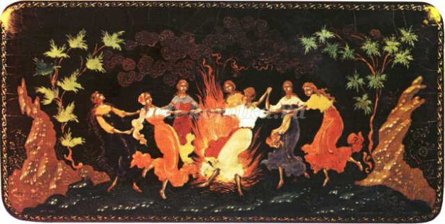
На Ивана Купалу девушки плетут венки, втыкают в них свечи, пускают по воде и гадают. Если венок не утонет, а поплывет – значит ждет скорое замужество. Самой счастливой станет та, чей венок дольше продержится на воде, а у кого дольше всех прогорит свеча – тот проживет самую долгую жизнь.

В полночь, не глядя, нужно собрать пучок трав и положить под подушку, а утром проверить – набралось ли двенадцать разных растений. Если набралось – быть в этом году замужеству.
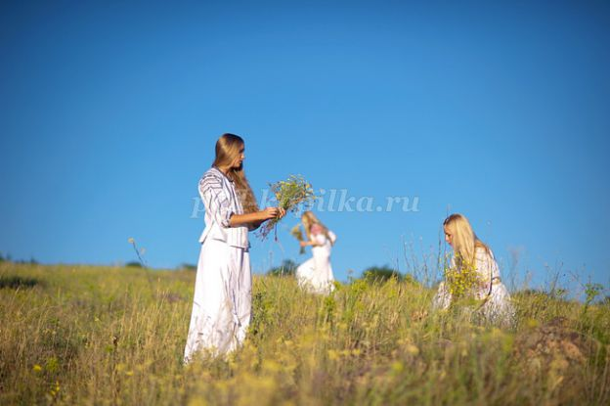
Считается, что тот, кто примет участие в праздновании дня Ивана Купалы, обязательно найдет свое счастье и любовь.
Согласно легенде о папоротнике в полночь перед Ивановым днем папоротник на несколько мгновений зацветает ярко-огненным цветком с волшебными свойствами. Кто отыщет расцветший папоротник и сумеет овладеть им, тот приобретает власть повелевать всем. По легенде около полуночи из листьев папоротника внезапно появляется почка, которая, поднимаясь все выше и выше, то заколышется, то остановится - и вдруг зашатается, перевернется и запрыгает. Ровно в полночь созревшая почка разрывается с треском, и взорам представляется ярко-огненный цветок, столь яркий, что на него невозможно смотреть; невидимая рука срывает его, а человеку никогда почти не удается сделать это.
- Почему? (Папоротник не цветет)
Значение папоротника.
Щитовник мужской, папоротник – орляк, папоротник –страусник являются лекарственным растением. Используются как ранозаживляющее средство, при ожогах, обморожениях и других повреждениях кожи, как противоглистное средство. Однако не стоит забывать о том, что эти растения являются ядовитыми и его применение внутрь возможно только под наблюдением доктора и очень осторожно.
Некоторые виды папоротников используют в пищу.
Охрана папоротников.
Многие виды папоротников занесены в Красную книгу, например такие как папоротник- орляк, папоротник - страусник. (Демонстрация Красной книги)
Есть ли среди растений кабинета биологии папоротники?



Демонстрируются различные виды папоротников, выращиваемых как декоративные комнатные растения.

